UITVOERINGSDEEL DEELNEMER

Naam: ………………………………………………...……………………

………………………………………...

Leeractiviteit 8.1 EIGEN VERWACHTINGEN BIJSTELLEN

Activiteit:
Iedere dag beginnen we met bepaalde verwachtingen. Dat zijn gedachten en gevoelens over hoe de dag zal verlopen. Maar soms lopen de dingen ineens anders. Dan gebeurt er iets onverwachts. De dag gaat er heel anders uitzien. Dan moeten we omschakelen en onze verwachtingen bijstellen. Let vandaag extra op onverwachte dingen waardoor je je verwachtingen moet bijstellen.


Tips:
- Kun je door een onverwachte gebeurtenis niet meer verder werken? Stop dan even en praat met je praktijkopleider.
- Verwachtingen bijstellen houdt in dat we de
- ‘oude’ verwachtingen loslaten
- ‘nieuwe’ verwachtingen maken
- Soms geeft dat teleurstelling. Dan doen we moeite om opgewekt door te werken.

Wat heb je gedaan vandaag?

Ik heb me vandaag bezig gehouden met:

………………………....……………………………………………………………………………………

……………………………………….……………….….………………………………………………….

Heb je vandaag kunnen werken aan de taak?

- Ja
- Nee → ga door naar vraag nr 5
Vragen en opdrachten

1. Onverwachte gebeurtenissen zijn er in je werk, maar ook daarbuiten.

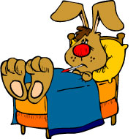
Leuk: Een verre vriend staat plotseling bij je op de stoep.
Je bent aangenaam verrast.

Niet leuk: Je zou een avondje uit gaan. Maar je vrienden zijn
plotseling ziek. Weg avondje uit.

Geef voorbeelden van een onverwachte gebeurtenis op je werk en thuis. Schrijf erbij of je het een leuke of niet zo’n leuke verrassing vond.

Thuis | Wel leuk / niet leuk
………………………………………………………………...  ………………………………………………………………...  ………………………………………………………………...  ………………………………………………………………... | Wel leuk / niet leuk  Wel leuk / niet leuk  Wel leuk / niet leuk  Wel leuk / niet leuk

Op mijn werk | Wel leuk / niet leuk
………………………………………………………………...  ………………………………………………………………...  ………………………………………………………………...  ………………………………………………………………... | Wel leuk / niet leuk  Wel leuk / niet leuk  Wel leuk / niet leuk  Wel leuk / niet leuk

Het is moeilijker om te gaan met onverwachte gebeurtenissen die niet leuk zijn, dan met onverwachte dingen die wel leuk zijn. Deze opdracht gaat er vooral om hoe je omgaat met teleurstellende dingen.

2. Wat doe je als …

Je een andere taak krijgt opgedragen dan je had verwacht. Je hebt daar helemaal geen zin in.

……………………………………………………………………………………………………………

Je vrije middag onverwacht niet door kan gaan. Het werk voor een klant moet die dag echt af.

……………………………………………………………………………………………………………

3. Vandaag heb je in je werk te maken gehad met iets onverwachts.
Wat gebeurde er? Schrijf het of breng het in beeld.

………..…………………………………………………………………………………………………..

……………………………………………………………………………………………………………

4. Moet je doorwerken als…(omcirkel het juiste antwoord):
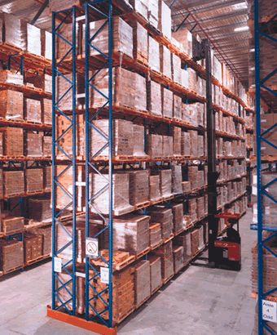
1. Een collega je naaste collega vraagt om even te
helpen?

Ja Nee

2. Er spullen van een pallet vallen, midden op het
looppad?

Ja Nee

3. Je baas iets uitlegt aan een ander, wat jij al weet.

Ja Nee

5. Bespreek de opdracht van vandaag met je praktijkopleider

- Vertel wat er goed en minder goed ging bij de opdracht van vandaag.
- Vertel wat er vandaag onverwacht gebeurde.
- Kon je doorwerken toen dat gebeurde, of kon dat niet?
- Vertel of je tevreden was met je eigen reactie.
- Wat heb je geleerd. Schrijf dat op het werkblad.
- Heb je tips gekregen? Schrijf ze op het werkblad.

Afsluiting

Je hebt vandaag de leeractiviteit ‘eigen verwachtingen bijstellen’ geoefend.
Deze opdracht heb je samen met je praktijkopleider besproken. Misschien wil je deze leeractiviteit nog een keer trainen. Overleg dit met je praktijkopleider.

Leeractiviteit voldoende uitgevoerd en besproken met de praktijkopleider. | Opmerking:
………….………………………………………
(plaats + datum)

…………………………………………………
(handtekening praktijkopleider)

Als je in het dagelijkse werk regelmatig laat zien dat je deze competentie voldoende beheerst, kan de onderstaande verklaring worden ondertekend. Een mooi bewijsstuk voor je portfolio!

Omschrijving deelcompetentie.  De deelnemer reageert adequaat op onverwachte gebeurtenissen en kan zijn werk vervolgen. | Eigen verklaring deelnemer:  …………………………………… ……………………………...………  (plaats + datum) (handtekening deelnemer)
Verklaring praktijkopleider:

…………………………………… ……………………………...………
(plaats + datum) (handtekening praktijkopleider)
Verklaring werkleider:

…………………………………… ……………………………...………
(plaats + datum) (handtekening werkleider)



Succes met je volgende leeractiviteiten!

